Referenční datové typy
Proměnná Referenčního datového typu je takový typ proměnné, který uchovává odkaz na adresu paměti namísto hodnoty.
Referenční datový typy jsou: class, interface, delegate, array, když vytvoříme objekt konkrétní třídy s novým klíčovým slovem(proměnnou). Vytvoří se prostor v Heap, který zrovna zpravujete a ta bude obsahovat odkaz na třídu.
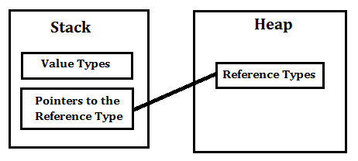
Heap – Je to oblast paměti, kde jsou přiděleny bloky pro ukládání určitých druhů datových objektů. Na rozdíl od zásobníku lze data ukládat a odebírat z Heap v libovolném pořadí. Náš program může ukládat odkazy na třídy, ale nemůže je vysloveně mazat.

Stack i Heap se nachází v paměti RAM. Rozdíl je v přístupu a velikosti. Heap je prakticky neomezená paměť, ke které je však přístup složitější a tím pádem pomalejší. Naopak stack je paměť rychlá, ale velikostně omezená.
Proměnné referenčního typu jsou v paměti uloženy vlastně nadvakrát, jednou v Stack a jednou v Heap. V zásobníku je uložena pouze tzv. Reference Typu, tedy odkaz do Heap, kde se poté nalézá opravdový objekt.
Důvodů proč používat způsob odkazování přes Heap je hned několik:
- Místo ve stack je omezené.
- Když budeme chtít použít objekt vícekrát nemusíme ho v programu předávat jako kopii. Předáme pouze malý hodnotový typ s referencí na objekt místo toho, abychom obecně paměťově náročný objekt kopírovali.
- Pomocí referencí můžeme jednoduše vytvářet struktury s dynamickou velikostí, např. struktury podobné poli, do kterých můžeme za běhu vkládat nové prvky. Ty jsou na sebe navzájem odkazovány referencemi, jako řetěz objektů.

Příklad k bodu 2:
Založím si 2 proměnné typu int a 2 proměnné typu Uživatel.
int a = 56;
int b = 28;
Uzivatel u = new Uzivatel("Jana Nováková", 32);
Uzivatel v = new Uzivatel("Josef Malý", 28);
Situace v paměti bude následující:
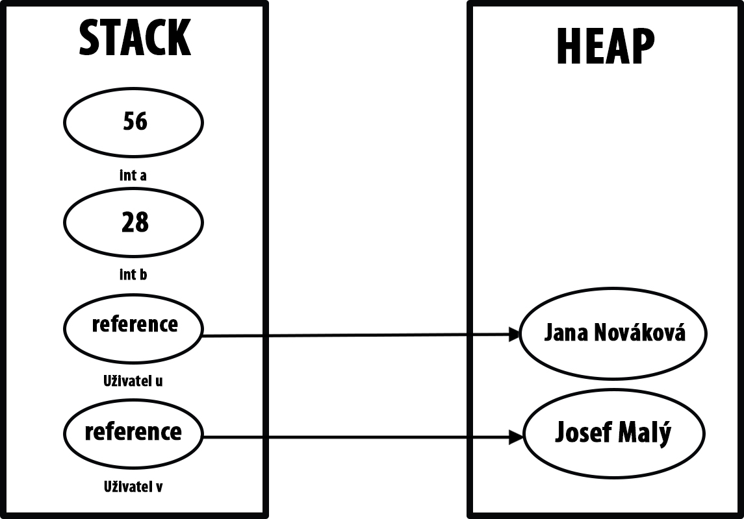

Přiřadíme do proměnné a proměnnou b. Stejně tak přiřadíme i proměnnou v do proměnné u.
Uděláme toto:
int a = 56;
int b = 28;
Uzivatel u = new Uzivatel("Jana Nováková", 32);
Uzivatel v = new Uzivatel("Josef Malý", 28);
a = b;
u = v;
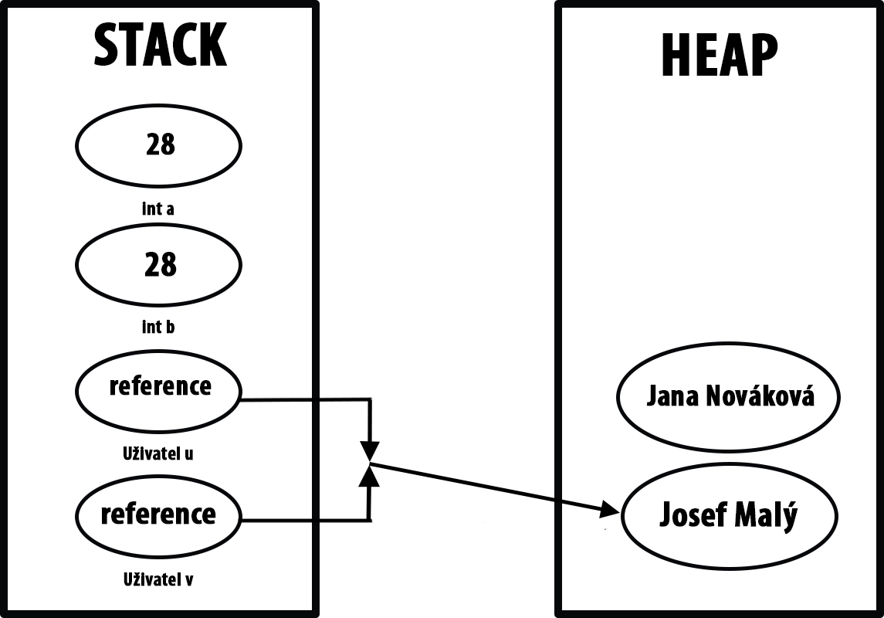

Uloženou hodnotu co nepotřebujeme v Heap vymaže Garbage collector, pokud používáme dynamickou správu paměti.
Při programování můžeme používat buď statickou správu paměti, když dopředu víme, kolik jí budeme potřeboval. Tim pádem nastavíme dopředu množství paměti a ta se zarezervuje pro náš program.
Potom máme situace, kdy dopředu nevíme, kolik paměti bude potřeba. Při používaní dynamické správy paměti je možno přidělovat programu tolik paměti, kolik je potřeba. A proto má možnost tuto paměť přidělovat, ale i odebírat a po odebrání této paměti, je nutné vymazání z paměti již zmíněným Garbage collectorem.
Uvolní místo, kdyby to neudělal, bylo by toto místo v paměti blokováno něčím, co už nepoužíváme.

Práce s poli
Pole je referenční typ, který obsahuje posloupnost proměnných konkrétního typu. Pole je deklarováno zahrnutím indexových závorek mezi typ a název proměnné pole, jak je znázorněno zde:

int [] ages;
Tento příklad deklaruje proměnnou s názvem age, která je polem int, ale nepřipojuje tuto referenční proměnnou ke skutečnému objektu pole. K tomu je nutné inicializovat pole, jak je znázorněno zde:
int [] ages = {5, 8, 39}

Když pole obsahuje typy value, prostor pro typy je přidělen jako součást pole. Pokud pole obsahuje refereční prvky. Pole obsahuje pouze odkazy – objekty jsou přiděleny na jiné místo a to do Heap. Jak můžeme vidět na obrázku 4.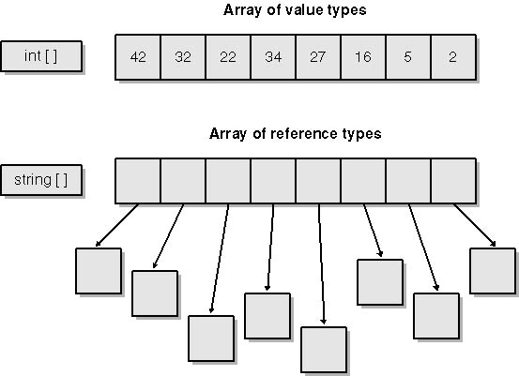obr.4
Pole value typů a pole reference typů. K jednotlivým prvkům v poly se přistupuje prostřednictvím indexu, přičemž 0 vždy odkazuje na první prvek v poli, a to následovně:
int currentAge = ages[0];
Pole lze i klonovat metodou Clone, která vrací novou kopii pole, protože Clone je deklarována jako vracející pole objektu, musíme explicitně uvést type nového pole takto:
string [] secondArray = (string[])nameArray.Clone();
Klonováním pole vytvoříme tzv. Shallow copy, což je bitová kopie našeho pole. Je vytvořen nový objekt, který má přesnou kopii hodnot z původního objektu. Tim pádem i z našeho pole. Pokud jsou některá z polí objektu odkazy na jiné objekty. Zkopírují se pouze referenční adresy(adresy, které odkazují na pozici v paměti). Ale nikoli samotný odkazovaný objekt.

Dále používáme metodu Clear, což je statická metoda ve třídě Array, která odstrňuje jeden nebo více prvků pole nastavením odstraněných prvků pole na 0(pro value typy) nebo null(pro referenční typy)
Poli, které má být vymazáno je přidělen jako první parametr spolu s indexem prvního prvku, který má být vymazán a počtem prvků, které mají být odstraněny.
Kdybychom chtěli vyloučit všechny prvky pole, přidáme 0 jako počáteční prvek a délku pole jak třetí parametr. Jak je zde znázorněno:
Array.Clear(nameArray, 0, nameArray.Length);

Hodnota null
Referenční typy mohou, na rozdíl od hodnotových, nabývat speciální hodnoty a to null. Klíčové slovo null označuje, že reference neukazuje na žádná data. Když nastavíme proměnnou v na null, zrušíme pouze tu jednu referenci. Pokud na náš objekt existuje ještě nějaká reference, bude i nadále existovat. Pokud ne, bude uvolněn Garbage collector.

